“书语”软件需求规格说明(SRS)
Version 3.0



修订记录
修订日期 | 修订人 | 版本号 | 审核人 | 修订说明
2015.4.22 | 邹育豪 | V1.0 | 杨鹏 | 初稿
2015.4.23 | 孙康明 | V2.0 | 杨鹏 | 添加笔记功能
2015.4.27 | 汪浩 | V3.0 | 杨明曌、杨鹏 | 细化需求

目录
问题陈述 4
术语表 5
说明 5
定义 5
读者 5
书籍数据库 5
二维码 5
系统 5
服务器 5
用户 6
后台 6
系统需求概述 6
系统服务概述 6
系统用例图 7
系统用例描述 7
UC00-注册 7
UC01-登陆 8
UC02-扫码进入讨论区 10
UC03-查看评论 12
UC04-添加评论 13
UC05-删除评论 14
UC06-查看个人笔记 15
UC07-添加个人笔记 16
UC08-删除个人笔记 16
UC09-点赞 17
UC10-维护数据库 18
其他需求 18
目的 18
功能 19
可用性 19
依赖 19
性能 19
安全 19
领域建模 20
领域模型 20
状态图 21

问题陈述
随着信息技术的飞速发展，人与人之间的沟通变得越来越高效、方便。我们团队注意到一群酷爱读书的读者对于阅读优秀书籍的渴望以及希望与读过同一本书的其他读者交流讨论的热切期盼。古人云：书中自有颜如玉，阅读优秀书籍能够陶冶读者的情操。然而，面对茫茫书海，众多的读者犹豫不定。面对如此庞大的读者群体，我们团队认识到读书软件的巨大价值，因此决定开发一款名为“书语”的软件，读者可以在庞大的书籍数据库中通过二维码搜索选择自己喜欢的书的专栏，可以与他人分享自己读书的感受，向其他读者推荐自己认为有价值的好书，甚至将志同道合的读者添加为自己的书友，方便以后更多的交流研讨心得。
我们来设想一下目前读者的现状。当一名读者在图书馆找到自己希望学习某方面资料的书籍时，并不确定阅读完之后是否会对自己有帮助，希望曾经阅读过此书的读者分享读书心得以及对这本书的评价。然而，现实情况是，该读者无法获得自己需要的相关信息，于是只好自己研读。万一这本书真的不是自己需要的书，那不仅浪费了时间，而且基本没有收获；如果碰巧选对了书，又如何判断书单上其他书的价值呢？答案是，该读者只能自己一本本慢慢研读。
通过以上的例子，我们发现了不少问题，见下表：

问题 | 问题出现原因
读书前不了解外界对本书阅读价值的评价 | 没有与本书的其他读者交流的机会
若选错了书，很难获得对自己有用的知识 | 读书之前没有对本书有个大致的了解
个人在众多书目中难以做出有效的抉择 | 只能自己逐本仔细阅读才能有了解

通过上表，我们可以明显的看出当前读者阅读时出现的问题，基本都是在读书前难以对书本有大致的了解，以致于有时会白白浪费时间。究其原因，读者希望在读书前与读过该书的读者交流，但苦于没有有效的方式。正是在这种情况下，我们团队开发的“书语”能够有效地解决这些问题。当读者拿到一本书时，他可以扫描我们事先贴在书上的二维码，进入该书的专栏，便可以查看该书的读者对于本书的评价以及自己的阅读心得。这位读者便不会担心自己会浪费时间在对自己完全没有帮助的书上。当他阅读完之后，也可以选择在本书的专栏中添加自己的评论，为他人的评论点赞等。甚至可以选择添加见识相仿，心有灵犀的读者作为自己的书友。

术语表

说明
本章将对本文档中出现的专有名词进行解释说明

定义

读者
兴趣为阅读书籍的群体

书籍数据库
数据库（Database）是按照数据结构来组织、存储和管理数据的仓库；书籍数据库则是保存了书籍相关信息的数据库

二维码
二维码（2-dimensional bar code）是用某种特定的几何图形按一定规律在平面（二维方向上）分布的黑白相间的图形记录数据符号信息的；使用若干个与二进制相对应的几何形体来表示文字数值信息，通过图象输入设备或光电扫描设备自动识读以实现信息自动处理：它具有条码技术的一些共性：每种码制有其特定的字符集；每个字符占有一定的宽度；具有一定的校验功能等

系统
系统是指将零散的东西进行有序的整理、编排形成的具有整体性的整体

服务器
服务器是提供计算服务的设备。由于服务器需要响应服务请求，并进行处理，因此一般来说服务器应具备承担服务并且保障服务的能力。

用户
使用了“书语”软件的群体

后台
通过后台，可以有效的管理网站供浏览者查阅的信息。网站的后台通常需要帐号及密码等信息的登陆验证，登陆信息正确则验证而后进入网站后台的管理界面进行相关的一系列操作

系统需求概述

系统服务概述
系统提供的服务是基于一本书建立一个讨论区，用户可以查看并发布评论，也可以编辑自己的笔记；对用户的价值是评论功能提供一个交流平台，连接对某本书有共同兴趣的人。另外笔记功能，可以方便读者在图书馆阅读时做笔记，而且存储在服务器中，随时随地查看或者编辑。

系统用例图
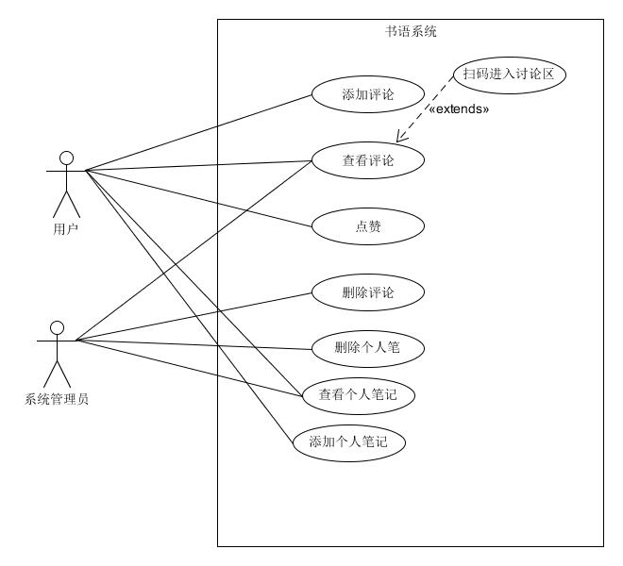

系统用例描述

UC00-注册
范围：书语系统
级别：用户目标级
主要参与者：用户
涉众及其关注点：
-用户数据库： 希望能快速完成用户注册确认。如果用户之前没注册，将用户信息加入数据库，返回注册成功确认；如果用户已经注册，提示不能重复注册。
前置条件：系统提供用户注册界面。
后置条件：系统保存新注册用户信息，用户进入系统。
主成功场景：
1.用户打开“书语”系统，选择注册功能。
2.系统展示注册界面。
3.用户填写并提交用户信息。
4.系统返回确认信息。
扩展：
1a.用户打开应用失败：
系统重新启动。
2a.系统展示注册界面失败：
返回第1步用户打开系统界面，等待用户选择功能。
3a.用户为填写用户信息，使用提交功能：
系统提示用户，信息为空不可以提交。重新等待用户输入信息。
3b.用户填写的信息不符合要求的格式：
系统提示对用户信息的格式要求，清空用户上次输入信息，继续等待用户输入信息。
4a.系统返回“用户已注册”：
系统提示用户“信息“已注册，重新进入注册界面，等待用户操作。
4b.系统返回“注册成功”：
系统提示用户“注册成功”，进入登陆界面，等待用户操作。
4c.系统返回“非法用户”：
系统提示用户“用户信息非法”，重新进入注册界面，等待用户操作。
特殊需求：
.步骤3用户信息，用户名支持中文和英文
技术与数据变元表：
3a.用户信息，可通过用户使用设备的键盘输入得到。用户名支持中英文，用户密码使用12位以为的英文和小写数字。
发生频率：新用户使用系统时发生，初期频繁，之后稳定较低
未决问题：暂无

UC01-登陆
范围：书语系统
级别：用户目标级
主要参与者：用户
涉众及其关注点：
--用户数据库：得到用户名和用户密码，返回用户账号状态。
前置条件：用户为注册用户
后置条件： 用户进入系统，可是使用系统服务
主成功场景：
1.用户打开应用，选择登陆功能。
2.系统展示登陆界面。
3.用户输入并提交用户名和用户密码。
4.系统返回确认信息。
扩展：
1a.用户打开应用失败：
系统重新启动。
2a.系统展示登陆界面失败：
返回第1步用户打开系统界面，等待用户选择功能。
3a.用户未输入用户名和密码使用提交:
提示用户“为输入用户名和密码“，等待用户输入用户名和密码。
4a.用户信息在用户数据库内没有记录：
提示用户“该用户未注册”，进入登陆界面，等待用户下一步操作。
4b.用户名正确，用户密码错误：
提示用户“密码错误”，进入登陆界面，等待用户下一步操作。
特殊需求：
技术与数据变元表：
3a.用户信息，可通过用户使用设备的键盘输入得到。用户名支持中英文，用户密码使用12位以为的英文和小写数字。
发生频率：可能会不断发生
未决问题：无
活动图：
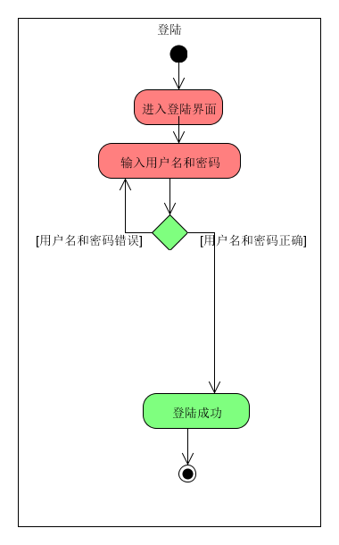

UC02-扫码进入讨论区
范围：书语应用
级别：用户目标
主要参与者：读者
涉众及关注点：
读者：希望能简单地进入某本书的讨论区
图书馆：希望整个过程不会影响到他人。
服务器：能迅速响应请求
前置条件：书本都准确地贴上二维码，并且二维码完整无损。
后置条件：读者设备具备摄像头，并且能够联网
基本流程：
读者在图书馆看书
突然对某个章节比较感兴趣，想找人表达或者交流看法。
拿出手机对着书封面的二维码进行扫描。
扫描成功后，进入该书的讨论区。
替代流程：
a.扫码识别不了
用户可以输入编号代替扫描
b.用户没有装客户端
利用默认浏览器打开网页，进入书的讨论区。
特殊需求：
使用良好的摄像头，保证能扫码成功。
应该保证维护书籍的二维码不被破坏或者修改
扫码成功后，服务器响应时间应该在一秒内。
技术和数据变元表：无
发生频率：经常发生
未决问题：无

UC03-查看评论
范围：书语应用
级别：用户目标
主要参与者：读者
涉众及关注点：
读者1：希望能有效地看到关于这本书的相关讨论
读者2：希望自己的评论能有效地呈现在他人面前
图书馆：希望整个过程不会影响到他人
服务器：正确返回显示的内容
管理员：希望不会显示不和谐的内容
前置条件：读者的设备能联网
后置条件：读者已经进入书的讨论区了
基本流程：
读者进入书的讨论区
默认按时间顺序依次从上往下显示评论
读者可以不断下拉，看更多评论
也可以选择不同形式排序评论
替代流程：
a.因网络问题，内容打开失败
显示相应的问题，并提供刷新按钮
特殊需求：无
技术和数据变元表：无
发生频率：经常发生
未决问题：无

UC04-添加评论
范围：书语应用
级别：用户目标
主要参与者：读者
涉众及关注点：
读者：希望自己能成功发出评论，并且让大家都能看到
图书馆：希望整个过程不会影响到他人
管理员：希望不会发布不和谐的内容
服务器：正确保存读者新建的评论。
前置条件：读者的设备能联网
后置条件：读者已经进入书的讨论区，并且已经登录
基本流程：
读者点击下方的发表评论按钮进入评论编辑界面
读者写下自己的评论
点击发布，发布自己的评论
直接回到讨论区
替代流程：
a. 取消评论发布
点击评论编辑界面中退出按钮
直接回到讨论区，而不会发布任何东西
b. 在他人评论下进行评论
长按某个评论，则弹出一个按钮“回复”
点击这个按钮则进入评论编辑界面
点击发布，则发布的评论是那个评论的子评论
回到讨论区
特殊需求：无
技术和数据变元表：
无
发生频率：经常发生
未决问题：无
活动图：
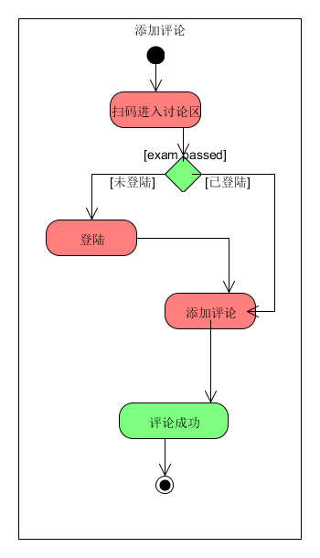

UC05-删除评论
范围：书语应用
级别：用户级别
主要参与者：读者
涉众及关注点：
读者1：希望能删除自己不合适的，但是已经发布的评论
读者2：希望自己的评论不会被别人删掉
图书馆：希望整个过程不会影响到他人
服务器：能正确处理
前置条件：读者的设备能联网
后置条件：读者已经进入书的讨论区，并且已经登录
基本流程：
读者长按自己已经发布的评论
弹出删除和回复两个按钮
点击删除按钮，会弹出确定会话框
点击确定，则评论删除，并刷新界面
替代流程：
a.弹出确定会话框时，又不想删
点击会话框的取消按钮
特殊需求：无
技术和数据变元表：无
发生频率：偶尔发生
未决问题：无

UC06-查看个人笔记
范围：书语系统
级别：用户目标级
主要参与者：用户
涉众及其关注点：
--书籍数据库： 提取用于的笔记
前置条件：用户登陆， 添加笔记
后置条件： 将用户的笔记呈现给用户
主成功场景：
1.用户选择“查看笔记”：
2.系统显示查看笔记界面
3.用户选择一个笔记
4.系统返回相关笔记内容
扩展：
2a.用户没有笔记：
提示用户“没有笔记”，返回主界面。
3a.用户为选择笔记：
提示用户“请先选择笔记”。
4a.返回笔记内容失败：
范湖步骤3
特殊需求：技术与数据变元表：
4.笔记内容和添加笔记的内容一致
发生频率：正常
未决问题：无

UC07-添加个人笔记
范围：书语系统
级别：用户目标级
主要参与者：用户
涉众及其关注点：
--书籍数据库： 添加一条用户的笔记记录
前置条件：用户登陆系统，扫码进入书的讨论区
后置条件： 书籍库记录有用户相应的笔记
主成功场景：
1.用户点击”添加笔记“按钮。
2.系统进入编辑笔记界面。
3.用户输入笔记内容，点击保存。
4.用户退出编辑笔记。
扩展：
2a.系统没有进入编辑笔记界面：
返回上一层，等待用户操作。
3a.笔记内容为空，用户点击保存：
提示“内容为空“，进入编辑界面。
3b.笔记内容超过字数限制：
提示“字数过多“，不允许编辑，等待用户其他操作。
特殊需求：
.在编辑界面，每10分钟自动保存用户当前笔记内容。
技术与数据变元表：
3.编辑内容可为中文、英文、数字和各种符号。
发生频率：一般
未决问题：无

UC08-删除个人笔记
范围：书语系统
级别：用户目标级
主要参与者：用户
涉众及其关注点：
--书籍数据库： 删除用户相应的笔记内容
--系统管理员： 删除不符合内容要求的笔记
前置条件：用户登陆，扫码进入讨论区，用户添加笔记
后置条件： 删除书籍数据库中相应笔记内容
主成功场景：
1.登陆选择个人笔记，使用删除按钮。
2.系统提示用户确认删除。
3.系统返回删除确认信息。
重复1~3，直至用户确认退出。
扩展：
*a.系统管理员在任何时候可以删除笔记
1.系统管理员进入授权模式，删除不符合要求的内容
2.系统管理员提示用户已删除用户笔记。
1a.用户未选择笔记
提示“没有选择笔记“，继续等待用户选择笔记。
2a.用户不进行确认（超过时间限制：5分钟）：
返回步骤1
3a.用户显示“删除失败“：
返回步骤1，等待用户操作
特殊需求：
技术与数据变元表：
发生频率：较低
未决问题：无

UC09-点赞
范围：书语应用
级别：用户级别
主要参与者：读者
涉众及关注点：
读者：希望能给自己喜欢的评论点个赞
图书馆：希望整个过程不会影响到他人
服务器：能正确处理
前置条件：读者的设备能联网
后置条件：读者已经进入书的讨论区，并且已经登录
基本流程：
读者看到有好的评论
点击评论框中的点赞按钮
赞数加一
替代流程：
a.读者重复给某个评论点赞
显示提示语“你已经点过赞了”
赞数不变
特殊需求：无
技术和数据变元表：无
发生频率：经常发生
未决问题：无

其他需求

目的
其他需求的目的是定义需求的“书语”软件。这补充列出需求规范,不容易捕获用例的用例模型,补充规约和用例模型系统上获取一套完整的需求。

功能
---用户首次使用该软件需要进行注册操作
---用户可以对其他用户的评论进行点赞操作
---用户可以对自己发表的评论进行修改、删除等操作

可用性
软件安装并工作在android端，用户需要下载最新版的安装包apk文件，进行安装后方可使用。用户使用时需要保持网络连接状态。

依赖
服务器需要7天24小时保持在线，用户在使用“书语”软件时需要保持网络连接状态。当网络断开时，用户无法进行扫描查书，编辑评论等基本功能。

性能
---用户登录时间应保证不能超过5s
---对于书本的检索时间、用户操作响应（如发布评论）时间要求不能超过1s

安全
每一名“书语”用户需要保持公正的态度进行评论，用户需要对自己发表的评论负责，数据库管理员有权删除一切不符合正当言论的评论。

领域建模

领域模型
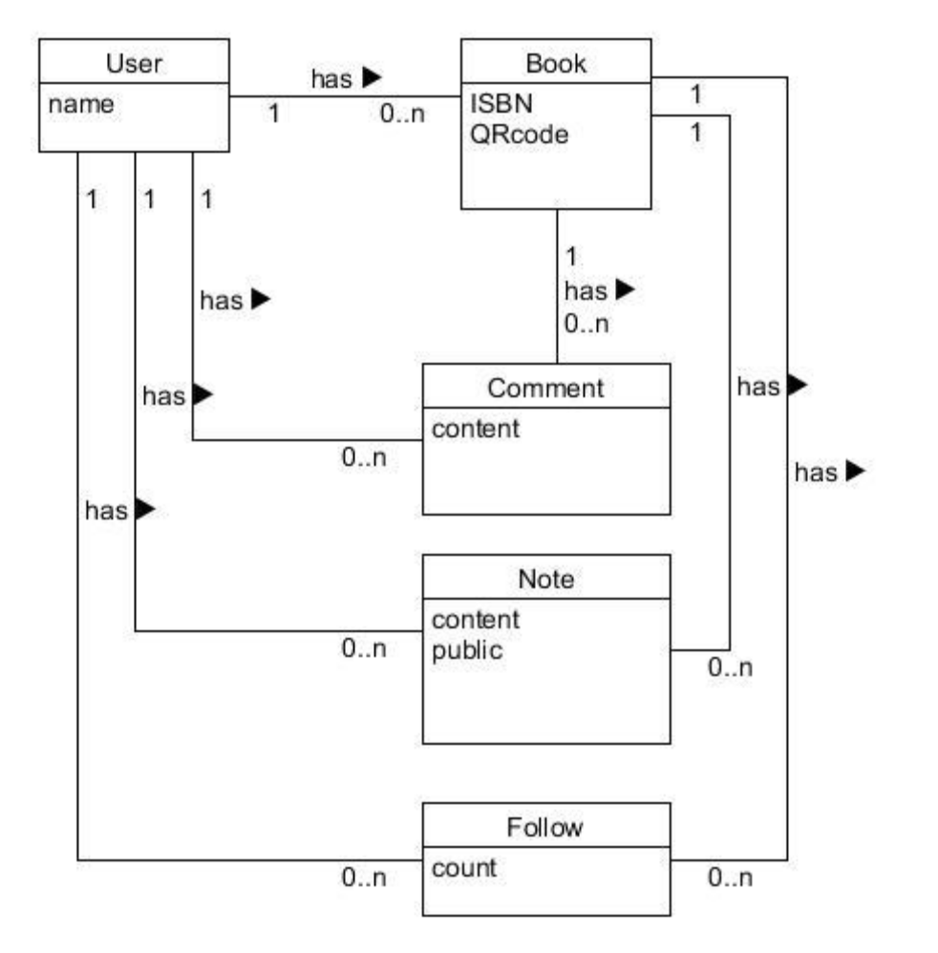

状态图
